**PODER JUDICIÁRIO DO ESTADO DO RIO DE JANEIRO**

|  |
| --- |
| **RIGER – RELATÓRIO DE INFORMAÇÕES GERENCIAIS** |
|  |
| **Secretaria Geral de Tecnologia da Informação (SGTEC)** |

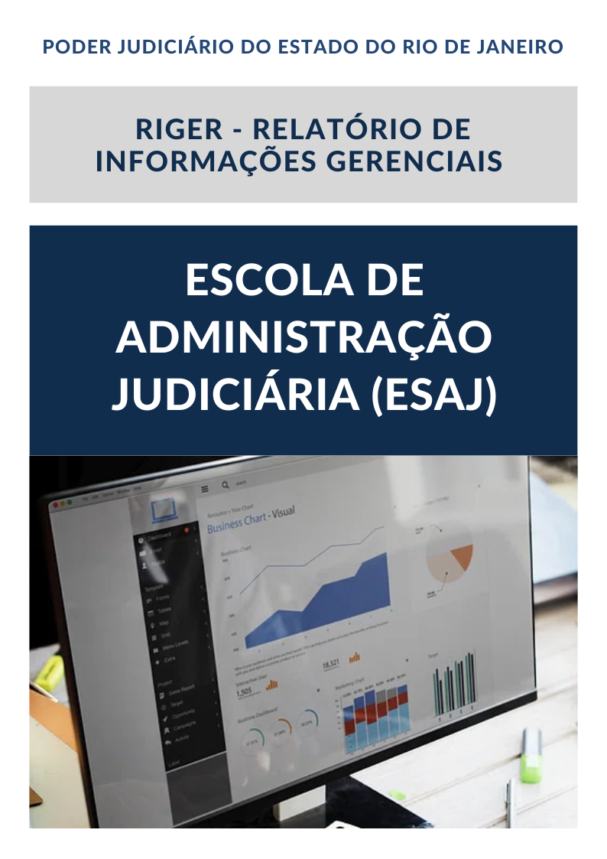

|  |
| --- |
| **Ano: 202X** |

|  |  |  |  |
| --- | --- | --- | --- |
|  | **Semestral** |  | **Anual** |

**ATENÇÃO!** Marque com um X uma das opções acima, conforme o período das informações: 1º semestre (consolida as informações do 1º semestre) ou anual (as informações do 1º semestre são acumuladas às do 2º semestre para fins de consolidação do ano vigente).

|  |  |
| --- | --- |
| **Dados do Relatório** | |
| **Elaborado por:** | **XXXXXX** |
| **Aprovado por:** | **XXXXXX** |
| **Data de Emissão:** | **XX/XX/XX** |

|  |  |
| --- | --- |
| **Dados Referenciais da Unidade Emissora do RIGER** | |
| **Denominação:** | **Secretaria-Geral de Tecnologia da Informação (SGTEC)** |
| **Telefone:** | **(21) 3133-9010** |
| **Link:** | <https://www.tjrj.jus.br/web/guest/institucional/secretarias-gerais/sgtec> |
| **CNPJ:** | **28.538.734/0001-48** |
| **E-mail Geral:** | [sgtec@tjrj.jus.br](mailto:sgtec@tjrj.jus.br) |

Sumário

1. ESTRUTURA ORGANIZACIONAL 7

.2. ESTRUTURA DA SECRETARIA-GERAL 8

2.1. Objetivo 8

2.2. Administração Superior 11

3. DEPARTAMENTOS 12

3.1 - Departamento de Sustentação de Tecnologia da Informação e Comunicação de Dados (DETIC) 12

3.2 - Departamento de Atendimento e Suporte ao Usuário (DEATE) 13

3.3 - Departamento de Sistemas Administrativos (DESAD) 14

3.4 - Departamento de Gestão e Governança de TIC (DEGET) 16

3.5 - Departamento de Sistemas Judiciais (DEJUD) 17

4. SISTEMA DE GESTÃO DA QUALIDADE DA SGTEC 19

4.1 – Rotinas Administrativas (RADs) Gerais: 19

4.2 – Rotinas Administrativas (RADs) Operacionais: 19

5. INDICADORES E MÉTRICAS INSTITUCIONAIS 21

5.1 – IGovTIC-JUD 21

5.2 – Índice de Processos Eletrônicos Novos 22

5.3 – Disponibilidade do Banco de Dados. 22

5.4 – Relatório Demonstrativo da Eficácia do Call Center 23

5.5 – Índice de capacidade de atendimento do volume de solicitações da SGTEC 24

6. GOVERNANÇA DE TIC 25

6.1 Reestruturação da SGTEC 25

6.2 Observabilidade 25

6.3 Playbook– Desenvolvimento de Software 25

6.4 Melhorias na governança das contratações de TIC 25

6.5 Mapeamento de Processos SGTEC 25

6.6 Gestão de Riscos de TIC 25

6.7 Contratação / Implantação nova solução ITSM 25

7. Infraestrutura e Segurança da Informação 26

7.1 Aquisição de Nuvem em contrato multicloud 26

7.2 Aquisição de equipamentos e serviços 26

7.3 Segurança da Informação 26

7.3.1 - Segurança de Estações e Usuários 26

8. SISTEMAS E APLICAÇÕES INSTITUCIONAIS 26

8.1 - Sistema EPROC: 26

8.2 Evolução contínua dos sistemas PJe e eJUD 26

**8.2.1 Evoluções PJE** 26

**8.2.2 Evoluções eJUD** 26

8.3 Modernização dos Sistemas Corporativos de Gestão de Pessoas 26

9. ATENDIMENTO, SUPORTE AO USUÁRIO E VIRTUALIZAÇÃO DO TRABALHO 27

9.1 Renovação do quadro de suporte (atendimento e infraestrutura de estações e dispositivos) 27

9.2 Modernização de Estações de Trabalho 27

9.3 Automação de rotinas de atendimento com o avanço da observabilidade: 27

10. INTELIGÊNCIA ARTIFICIAL 27

10.1 Assistente IA (ASSIS) 1ª Instância 27

10.2 Prova de Conceito (POC) - Precedentes Qualificados 2ª Instância 27

10.3 Projeto de Classificador de Classes e Assuntos 27

11. OUTRAS REALIZAÇÕES NA ÁREA DE TECNOLOGIA DA INFORMAÇÃO 28

11.1 Evolução de Sistemas Judiciais Legados 28

11.1.1 - DCP (Distribuição e Controle de Processos de 1ª Instância) 28

11.1.2 - Gabinete WEB (1ª Instância) 28

11.1.3 - Sistema SCT - Sistema de Cadastro de Torcedores 28

11.1.4 - Sistema Precatórios 28

11.1.5 - SACDIG (Sistema de Apoio à Central de Digitalização) 28

11.1.6 - SEREI (Sistema do Serviço de Rogatórias, Extradições e Interpretação) 28

11.1.7 - SISPEJUD (Sistema de Peritos Judiciais) 28

11.1.8 - SCM (Sistema Central de Mandados) 28

11.1.9 - SCMWEB (Sistema Central de Mandados Web) 29

11.1.10 - Correção Monetária (Calculadora Web) 29

11.1.11 - Portal de Serviços 29

11.2 Evolução de Sistemas Administrativos 29

11.2.1 - SCIM (Sistema de Concurso para o Ingresso na Magistratura) 29

11.2.2 - Portal de Magistrados e Servidores 29

11.2.3 - GEAUX (Sistema de Controle de Auxiliares da Justiça) 29

11.2.4 - GESTÃO DE BENEFÍCIOS 29

11.2.5 - APPTJRJ (Aplicativo Funcional TJRJ) 29

11.2.6 - Gestão de Residentes Jurídicos (UNIVWEB) 29

11.2.7 - Gestão de Estagiários Universitários (UNIVWEB) 29

11.2.8 - Sistema de Folha de Pagamento 30

11.2.9 – eSOCIAL 30

11.2.10 - ÁREA EXTRAJUDICIAL 30

11.2.11 - SATIDEGAR/SATIWEB (Sistema de Apoio e Tratamento de Informações de Dívida Ativa) 30

11.2.12 - GRP (Sistema de Gestão Contábil, Financeira e Orçamento da SGPCF) 30

11.2.13 - GRERJ Eletrônica 30

11.2.14 - SGEMERJ (Sistema de Gestão da EMERJ) 30

11.2.15 - SIEM (Sistema Integrado da EMERJ) 30

11.2.16 - SGEMERJ Web e SIEM Acadêmico 30

11.2.17 - CADEMERJ (Sistema de Cadastro Geral da EMERJ) 30

11.2.18 - SISCOR (Sistema de Correspondências) 31

11.2.19 - SISLIC (Sistema de Licitações) 31

11.2.20 - SISTRANSP WEB (Sistema de Transportes) 31

11.2.21 - DICJUD (Dicionário Jurídico) 31

11.2.22 - SEI (Sistema Eletrônico de Informações) 31

11.2.23 - SOPHIA (Sistema da Biblioteca) 31

11.2.24 - Modernização dos Sistemas Legados 31

11.2.25 - SISTUSU (Sistema de Controle de Usuários) 31

11.2.26 - IDSERVERJUS (Sistema de Autenticação para Aplicações Web do TJRJ) 31

11.2.27 - SPEDOADM (Sistema de Publicação Eletrônica para o Diário Oficial - Módulo Administrativo) e DJE (Diário de Justiça Eletrônico) 31

11.2.28 - Domicílio Eletrônico 32

11.2.29 - Portal Institucional do TJRJ 32

11.2.30 - SIDOC – Sistema de Gestão do Acervo Documental do DEGEP 32

11.3 Realização de Parcerias com Microsoft, Google e AWS 32

12. PLANILHAS DE INDICADORES – ESTRATÉGICOS, GERENCIAIS E OPERACIONAIS ............................33

# 1. ESTRUTURA ORGANIZACIONAL

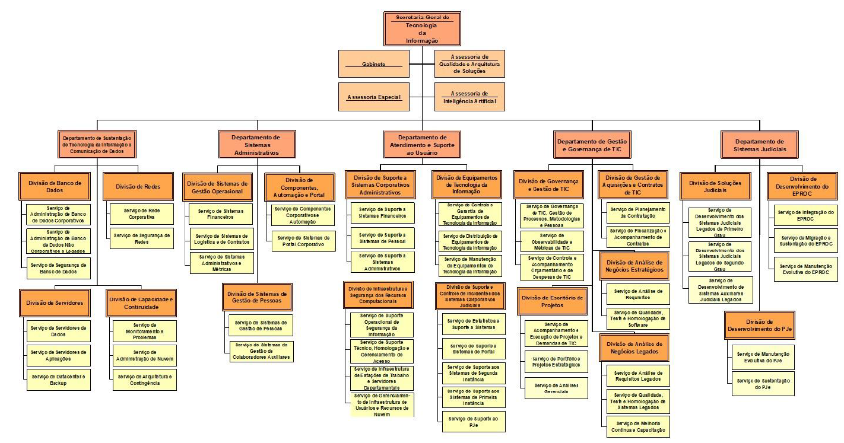

# .2. ESTRUTURA DA SECRETARIA-GERAL

## 2.1. Objetivo

A Secretaria-Geral de Tecnologia da Informação tem por missão propiciar às unidades organizacionais do Poder Judiciário os recursos tecnológicos, os sistemas de informação e os serviços necessários à informatização de seus processos de gestão e operação, incumbindo-lhe, especialmente:

a) propor ao órgão colegiado de Governança de Tecnologia da Informação as diretrizes e prioridades estratégicas relacionadas à informatização das unidades organizacionais e dos processos de gestão e operação;

b) elaborar o plano diretor de tecnologia da informação para o Poder Judiciário, a partir de diretrizes e prioridades estratégicas homologadas pelo órgão colegiado de Governança de Tecnologia da Informação;

c) promover a realização de estudos voltados à prospecção de novas tecnologias, métodos e ferramentas para apoio ao processo de informatização do Poder Judiciário;

d) buscar soluções inovadoras de Tecnologia da Informação que contribuam para a melhoria da qualidade e agilidade da prestação jurisdicional;

e) estimular e coordenar o relacionamento com unidades de informatização de outros Tribunais, do Poder Executivo Estadual, do Ministério Público e de outras entidades externas, no sentido da integração entre bases de dados e sistemas de informação.

**São unidades da Secretaria-Geral de Tecnologia da Informação:**

**I - Gabinete;**

**II - Assessoria Especial;**

**III - Assessoria de Inteligência Artificial;**

**IV - Assessoria de Qualidade e Arquitetura de Soluções;**

**V - Departamento de Sustentação de Tecnologia da Informação e Comunicação de Dados;**

**VI - Divisão de Servidores;**

**VII - Serviço de Servidores de Dados;**

**VIII - Serviço de Servidores de Aplicações;**

**IX - Serviço de Datacenter e Backup;**

**X - Divisão de Redes;**

**XI - Serviço de Rede Corporativa;**

**XII - Serviço de Segurança de Redes;**

**XIII - Divisão de Banco de Dados;**

**XIV - Serviço de Administração de Banco de Dados Corporativos;**

**XV - Serviço de Administração de Banco de Dados Não Corporativos e Legados;**

**XVI - Serviço de Segurança de Banco de Dados;**

**XVII - Divisão de Capacidade e Continuidade;**

**XVIII - Serviço de Monitoramento e Problemas;**

**XIX - Serviço de Administração de Nuvem;**

**XX – Serviço de Arquitetura e Contingência;**

**XXI - Departamento de Sistemas Administrativos;**

**XXII - Divisão de Componentes, Automação e Portal;**

**XXIII - Serviço de Componentes Corporativos e Automação;**

**XXIV - Serviço de Sistemas de Portal Corporativo;**

**XXV - Divisão de Sistemas de Gestão Operacional;**

**XXVI - Serviço de Sistemas Financeiras;**

**XXVII - Serviço de Sistemas de Logística e de Contratos;**

**XXVIII - Serviço de Sistemas Administrativos e Métricas;**

**XXIX - Divisão de Sistemas de Gestão de Pessoas;**

**XXX - Serviço de Sistemas de Gestão de Pessoas;**

**XXXI - Serviço de Sistemas de Gestão de Colaboradores Auxiliares;**

XXXII - Departamento de Atendimento e Suporte ao Usuário;

XXXIII - Divisão de Equipamentos de Tecnologia da Informação;

XXXIV - Serviço de Controle e Garantia de Equipamentos de Tecnologia da Informação;

XXXV - Serviço de Distribuição de Equipamentos de Tecnologia da Informação;

XXXVI - Serviço de Manutenção de Equipamentos de Tecnologia da Informação;

XXXVII - Divisão de Infraestrutura e Segurança dos Recursos Computacionais;

XXXVIII - Serviço de Suporte Operacional de Segurança da Informação;

XXXIX - Serviço de Suporte Técnico, Homologação e Gerenciamento de Acesso;

XL - Serviço de Infraestrutura de Estações de Trabalho e Servidores Departamentais;

XLI - Serviço de Gerenciamento de Infraestrutura de Usuários e Recursos de Nuvem;

XLII - Divisão de Suporte e Controle de Incidentes dos Sistemas Corporativos Judiciais;

XLIII - Serviço de Estatística e Suporte a Sistemas;

XLIV - Serviço de Suporte a Sistemas de Portal;

XLV - Serviço de Suporte aos Sistemas de Segunda Instância;

XLVI - Serviço de Suporte aos Sistemas de Primeira Instância

XLVII - Serviço de Suporte ao PJe;

XLVIII - Divisão de Suporte a Sistemas Corporativos Administrativos;

XLIX - Serviço de Suporte a Sistemas Financeiros;

L - Serviço de Suporte a Sistemas de Pessoal;

LI - Serviço de Suporte a Sistemas Administrativos;

LII - Departamento de Gestão e Governança de TIC;

LIII - Divisão de Governança e Gestão de TIC;

LIV - Serviço de Governança de TIC, Gestão de Processos, Metodologias e Pessoas;

LV - Serviço de Controle e Acompanhamento Orçamentário e de Despesas de TIC;

LVI - Serviço de Observabilidade e Métricas de TIC;

LVII - Divisão de Gestão de Aquisições e Contratos de TIC;

LVIII - Serviço de Planejamento da Contratação;

LIX - Serviço de Fiscalização e Acompanhamento de Contratos;

LX - Divisão de Escritório de Projetos;

LXI - Serviço de Acompanhamento e Execução de Projetos e Demandas de TIC;

LXII - Serviço de Portfólio e Projetos Estratégicos;

LXIII - Serviço de Análises Gerenciais;

LXIV - Divisão de Análise de Negócios Estratégicos;

LXV - Serviço de Análise de Requisitos;

LXVI - Serviço de Qualidade, Teste e Homologação de Software;

LXVII - Divisão de Análise de Negócios Legados;

LXVIII - Serviço de Análise de Requisitos Legados;

LXIX - Serviço de Qualidade, Teste e Homologação de Sistemas Legados;

LXX - Serviço de Melhoria Contínua e Capacitação;

LXXI - Departamento de Sistemas Judiciais;

LXXII - Divisão de Soluções Judiciais;

LXXIII - Serviço de Desenvolvimento dos Sistemas Judiciais Legados de Primeiro Grau;

LXXIV - Serviço de Desenvolvimento dos Sistemas Judiciais Legados de Segundo Grau;

LXXV - Serviço de Desenvolvimento de Sistemas Auxiliares Judiciais Legados;

LXXVI - Divisão de Desenvolvimento do PJe;

LXXVII - Serviço de Manutenção Evolutiva do PJe;

LXXVIII - Serviço de Sustentação do PJe;

LXXIX - Divisão de Desenvolvimento do EPROC;

LXXX - Serviço de Integração do EPROC;

LXXXI – Serviço Migração e Sustentação do EPROC;

LXXXII - Serviço de Manutenção Evolutiva do EPROC.

## 2.2. Administração Superior

* **Secretário-Geral**: Daniel Haab

E-mail: [sgtec@tjrj.jus.br](mailto:sgtec@tjrj.jus.br)

* **RD:** João Romano

E-mail: deget.digoc[@tjrj.jus.br](mailto:romano.joao@tjrj.jus.br)

* **Substituto de RD**: Leandro Soares

E-mail: deget.segov@tjrj.jus.br

# 3. DEPARTAMENTOS

## 3.1 - [Departamento de Sustentação de Tecnologia da Informação e Comunicação de Dados (DETIC)](https://www.tjrj.jus.br/web/guest/institucional/secretarias-gerais/sgtec/detic)

Cabe ao **Departamento de Sustentação de Tecnologia da Informação e Comunicação de Dados** prover e supervisionar toda a infraestrutura de tecnologia da informação (TI) necessária ao bom desempenho das atividades do Poder Judiciário do Estado do Rio de Janeiro.

O **Departamento de Sustentação de Tecnologia da Informação e Comunicação de Dados** compreende as seguintes Unidades:

I - Divisão de Servidores;

II - Divisão de Redes;

III - Divisão de Banco de Dados;

IV - Divisão de Capacidade e Continuidade.

São unidades da **Divisão de Servidores:**

I - Serviço de Servidores de Dados;

II - Serviço de Servidores de Aplicações;

III - Serviço de Datacenter e Backup.

São unidades da **Divisão de Redes:**

I - Serviço de Rede Corporativa;

II - Serviço de Segurança de Redes.

São unidades da **Divisão de Banco de Dados:**

I - Serviço de Administração de Banco de Dados Corporativos;

II - Serviço de Administração de Banco de Dados Não Corporativos e Legados;

III - Serviço de Segurança de Banco de Dados.

São unidades da Divisão de Capacidade e Continuidade:

I - Serviço de Monitoramento e Problemas;

II - Serviço de Administração de Nuvem;

III - Serviço de Arquitetura e Contingência.

**Diretor:** Sidney Pryor

E-mail: [detic.asse@tjrj.jus.br](mailto:detic.asse@tjrj.jus.br)

## 3.2 - Departamento de Atendimento e Suporte ao Usuário (DEATE)

Cabe ao Departamento de Atendimento e Suporte ao Usuário:

a) administrar a política de equipamentos de informática de pequeno porte;

b) suprir o Secretário-Geral de Tecnologia da Informação e a Administração do Poder Judiciário do Estado do Rio de Janeiro de informações para tomada de decisões a respeito de equipamentos de informática de pequeno porte, tais como: obsolescência, situação do estoque, distribuição dos equipamentos, necessidades de aquisição e outras similares que com elas guardem relação;

c) administrar a política de aplicativos de apoio e sistemas;

d) suprir o Secretário-Geral de Tecnologia da Informação e a Administração de informações para tomada de decisões a respeito de aplicativos de apoio e sistemas, tais como: política de acessos, necessidades de aquisição e distribuição de licenças, dentre outras;

e) monitorar e controlar a produtividade e qualidade dos serviços de suporte, treinamento e implantação, coordenando as iniciativas de melhoria contínua dos serviços, bem como atuando junto às empresas externas contratadas, para que os níveis de serviços acordados sejam cumpridos;

f) administrar as políticas de treinamento e implantação de sistemas;

g) gerir os recursos humanos e tecnológicos do Departamento, de forma a alocá-los da melhor maneira possível nas divisões e serviços, de acordo com as necessidades e demandas de cada área;

h) controlar os processos administrativos que são encaminhados ao seu Departamento;

i) participar de reuniões junto a Administração para definição de estratégias e políticas envolvendo o suporte e treinamento sistemas ou equipamentos de pequeno porte e aplicativos de apoio.

**O Departamento de Atendimento e Suporte ao Usuário** compreende as seguintes Unidades:

I - Divisão de Equipamentos de Tecnologia da Informação;

II - Divisão de Infraestrutura e Segurança dos Recursos Computacionais;

III - Divisão de Suporte a Sistemas Corporativos Administrativos;

IV - Divisão de Suporte e Controle de Incidentes dos Sistemas Corporativos Judiciais.

São unidades da Divisão de Equipamentos de Tecnologia da Informação:

I - Serviço de Controle e Garantia de Equipamentos de Tecnologia da Informação;

II - Serviço de Distribuição de Equipamentos de Tecnologia da Informação;

III - Serviço de Manutenção de Equipamentos de Tecnologia da Informação.

São unidades da Divisão de Infraestrutura e Segurança dos Recursos Computacionais:

I - Serviço de Suporte Operacional de Segurança da Informação;

II - Serviço de Suporte Técnico, Homologação e Gerenciamento de Acesso;

III - Serviço de Infraestrutura de Estações de Trabalho e Servidores Departamentais;

IV - Serviço de Gerenciamento de Infraestrutura de Usuários e Recursos de Nuvem.

São unidades da Divisão de Suporte e Controle de Incidentes dos Sistemas Corporativos Judiciais:

I - Serviço de Estatística e Suporte a Sistemas;

II - Serviço de Serviço de Suporte a Sistemas de Portal;

III - Serviço de Suporte aos Sistemas de Segunda Instância;

IV - Serviço de Suporte aos Sistemas de Primeira Instância;

V - Serviço de Suporte ao PJe.

São unidades da Divisão de Suporte a Sistemas Corporativos Administrativos:

I - Serviço de Suporte a Sistemas de Pessoal;

II - Serviço de Suporte a Sistemas Financeiros;

III - Serviço de Suporte a Sistemas Administrativos.

**Diretora: Bárbara Ramos**

**E-mail:** [deatesecretaria@tjrj.jus.br](mailto:deatesecretaria@tjrj.jus.br)

## 3.3 - Departamento de Sistemas Administrativos (DESAD)

Cabe ao Departamento de Sistemas Administrativos:

a) responder pela concepção, desenvolvimento e implementação de sistemas de natureza administrativa para as unidades organizacionais do Poder Judiciário;

b) dar apoio técnico e operacional à construção e implementação de sistemas pelas divisões do Departamento;

c) responder, junto com o Departamento de Sistemas Judiciais, pela definição de metodologias, técnicas, ferramentas e padrões utilizados para o desenvolvimento de sistemas;

d) planejar, coordenar, controlar e divulgar o processo de desenvolvimento de sistemas;

e) fiscalizar o cumprimento e a observância dos critérios de desenvolvimento estabelecidos;

f) planejar e fiscalizar a adequada utilização de recursos nas atividades pertinentes aos sistemas de informação.

O **Departamento de Sistemas Administrativos** compreende as seguintes Unidades:

I - Divisão de Componentes, Automação e Portal;

II - Divisão de Sistemas de Gestão Operacional;

III - Divisão de Sistemas de Gestão de Pessoas.

São unidades da Divisão de Componentes, Automação e Portal:

I - Serviço de Componentes Corporativos e Automação;

II - Serviço de Sistemas de Portal Corporativo.

São unidades da Divisão de Sistemas de Gestão Operacional:

I - Serviço de Sistemas Financeiros;

II - Serviço de Sistemas de Logística e de Contratos;

III - Serviço de Sistemas Administrativos e Métricas.

São unidades da Divisão de Sistemas de Gestão de Pessoas:

I - Serviço de Sistemas de Gestão de Pessoas;

II - Serviço de Sistemas de Gestão de Colaboradores Auxiliares.

**Diretor:** Flávio Maceira

E-mail: [desis.secretaria@tjrj.jus.br](mailto:desis.secretaria@tjrj.jus.br)

## 3.4 - Departamento de Gestão e Governança de TIC (DEGET)

Cabe ao Departamento de Gestão e Governança de TIC prover e supervisionar toda gestão de TIC promovendo ações visando o alinhamento da Governança de TIC com a Governança Institucional.

O **Departamento de Gestão e Governança de TIC** compreende as seguintes Unidades:

I - Divisão de Governança e Gestão de TIC;

II - Divisão de Gestão de Aquisições e Contratos de TIC;

III - Divisão de Escritório de Projetos;

IV - Divisão de Análise de Negócios Estratégicos;

V - Divisão de Análise de Negócios Legados.

São unidades da Divisão de Governança e Gestão de TIC:

I - Serviço de Governança de TIC, Gestão de Processos, Metodologias e Pessoas;

II - Serviço de Observabilidade e Métricas de TIC;

III - Serviço de Controle e Acompanhamento Orçamentário e de Despesas de TIC.

São unidades da Divisão de Gestão de Aquisições e Contratos de TIC:

I - Serviço de Planejamento da Contratação;

II - Serviço de Fiscalização e Acompanhamento de Contratos.

São unidades da Divisão de Escritório de Projetos:

I - Serviço de Acompanhamento e Execução de Projetos e Demandas de TIC;

II - Serviço de Portfólio e Projetos Estratégicos;

III - Serviço de Análises Gerenciais.

São unidades da Divisão de Análise de Negócios Estratégicos:

I - Serviço de Análise de Requisitos;

II - Serviço de Qualidade, Teste e Homologação de Software.

São unidades da Divisão de Análise de Negócios Legados:

I - Serviço de Análise de Requisitos Legados;

II - Serviço de Qualidade, Teste e Homologação de Sistemas Legados;

III - Serviço de Melhoria Contínua e Capacitação.

**Diretor:** André Gurgel

E-mail: [sgtec.deget@tjrj.jus.br](mailto:sgtec.deget@tjrj.jus.br)

## 3.5 - Departamento de Sistemas Judiciais (DEJUD)

Cabe ao Departamento de Sistemas Judiciais:

a) responder pela concepção, desenvolvimento e implementação de sistemas de natureza corporativa judicial para as unidades organizacionais do Poder Judiciário;

b) fomentar a integração dos sistemas judiciais à PDPJ;

c) dar apoio técnico e operacional à construção e implementação de sistemas pelas divisões do Departamento;

d) responder, junto com o Departamento de Sistemas Administrativos, pela definição de metodologias, técnicas, ferramentas e padrões utilizados para o desenvolvimento de sistemas;

e) planejar, coordenar, controlar e divulgar o processo de desenvolvimento de sistemas judiciais;

f) fiscalizar o cumprimento e a observância dos critérios de desenvolvimento estabelecidos;

g) planejar e fiscalizar a adequada utilização de recursos nas atividades pertinentes aos sistemas de informação judiciais.

O **Departamento de Sistemas Judiciais** compreende as seguintes Unidades:

I - Divisão de Desenvolvimento do PJe;

II - Divisão de Desenvolvimento do EPROC;

III - Divisão de Soluções Judiciais.

São unidades da Divisão de Desenvolvimento do PJe:

I - Serviço de Manutenção Evolutiva do PJe;

II - Serviço de Sustentação do PJe.

São unidades de Desenvolvimento do EPROC:

I - Serviço de Integração do EPROC;

II - Serviço de Migração e Sustentação do EPROC;

III - Serviço de Manutenção Evolutiva do EPROC.

São unidades da Divisão de Soluções Judiciais:

I - Serviço de Desenvolvimento dos Sistemas Judiciais Legados de Primeiro Grau;

II - Serviço de Desenvolvimento dos Sistemas Judiciais Legados de Segundo Grau;

III - Serviço de Desenvolvimento de Sistemas Auxiliares Judiciais Legados.

**Diretor: Rafael Alves**

E-mail: [sgtec.dejud@tjrj.jus.br](mailto:sgtec.dejud@tjrj.jus.br)

# 4. SISTEMA DE GESTÃO DA QUALIDADE DA SGTEC

## 4.1 – Rotinas Administrativas (RADs) Gerais:

**RAD-SGTEC-040 -** [**Gerir o Departamento de Sustentação de Tecnologia da Informação e Comunicação de Dados**](https://www.tjrj.jus.br/documents/10136/1621935/RAD-DGTEC-040-REV-5.pdf)

Estabelecer critérios e procedimentos gerais para a gestão do Departamento de Sustentação de Tecnologia da Informação e Comunicação de Dados, da Secretaria-Geral de Tecnologia da Informação e Comunicação de Dados (SGTEC/DETIC) do Poder Judiciário do Estado do Rio de Janeiro (PJERJ).

## 4.2 – Rotinas Administrativas (RADs) Operacionais:

**RAD-SGTEC-012 -** [**Atender Requisição de Apuração Especial**](https://www.tjrj.jus.br/documents/10136/310802/RAD-SGTEC-012-REV-8.pdf)

Esta Rotina Administrativa (RAD) se aplica ao Departamento de Soluções, da Secretaria-Geral de Tecnologia da Informação e Comunicação de Dados (SGTEC/DESOL) e tem o objetivo de orientar sobre o fluxo de atendimento de requisições de apuração especial no Poder Judiciário do Estado do Rio de Janeiro (PJERJ), passando a vigorar em 20/10/2023.

Note-se que esta RAD continua em vigência mesmo após a reestruturação da SGTEC, aplicando-se agora a DESAD e DEJUD (órgãos sucessores).

**RAD-SGTEC-021 -** [**Elaborar e Manter Rotinas de Armazenamento de Cópias de Segurança de Dados**](https://www.tjrj.jus.br/documents/10136/310842/RAD-DGTEC-021-REV-16.pdf)

Estabelecer critérios e procedimentos para a segurança da informação dos registros organizacionais armazenados eletronicamente, emitindo diretrizes gerais para sua confidencialidade, integridade e disponibilidade.

**RAD-DGTEC-039 -** [**Controlar Recebimento de Bens de Informática em Doação do Conselho Nacional de Justiça**](https://www.tjrj.jus.br/documents/10136/1311243/RAD-DGTEC-039-REV-1.pdf)

Estabelecer critérios e procedimentos para o recebimento de bens de informática em doação do Conselho Nacional de Justiça (CNJ).

**RAD-DGTEC-041 - Ciclo de Formação e Execução de Contratos de Solução de Tecnologia da Informação e Comunicação**

Em revisão

**RAD-DGTEC-042 - Ciclo de Execução de Contratos de Solução de Tecnologia da Informação e Comunicação**

Em revisão

**RAD-SGTEC-043 -** [**Administrar o Lançamento de Dados no Sistema Integrado de Gestão Fiscal – SIGFIS**](https://portaltj.tjrj.jus.br/documents/10136/5875994/RAD-DGTEC-043-REV-0.pdf)

Estabelecer critérios e procedimentos para auxiliar as unidades do Poder Judiciário do Estado do Rio de Janeiro (PJERJ) no cadastramento, acesso e envio de dados ao Sistema Integrado de Gestão Fiscal – SIGFIS, para o exercício do controle externo da Administração Pública, disponibilizado pelo Tribunal de Contas do Estado do Rio de Janeiro – TCE-RJ.

**RAD-SGTEC-044 -** [**Atender a Requisição de Manutenção Evolutiva**](https://portaltj.tjrj.jus.br/documents/10136/7364841/RAD-SGTEC-044-REV-1.pdf)

Esta Rotina Administrativa (RAD) se aplica ao Departamento de Soluções, da Secretaria-Geral de Tecnologia da Informação (SGTEC/DESOL) e tem o objetivo de orientar sobre o fluxo de atendimento das requisições de manutenção evolutiva no Poder Judiciário do Estado do Rio de Janeiro (PJERJ).

Note-se que esta RAD continua em vigência mesmo após a reestruturação da SGTEC, aplicando-se agora a DESAD e DEJUD (órgãos sucessores).

**RAD-SGTEC-046 –** [**Gerenciar Análise de Negócio**](https://www.tjrj.jus.br/documents/10136/402061460/RAD-SGTEC-046-REV-0.pdf)

Esta Rotina Administrativa (RAD) se aplica ao Departamento de Atendimento e Suporte ao Usuário, da Secretaria-Geral de Tecnologia da Informação (SGTEC/DEATE) e às demais unidades que apresentam interfaces com esse processo de trabalho. Tem o objetivo de fornecer informações sobre as operações de análise de negócio, levantamento de requisitos, homologação, capacitação e aculturamento de sistemas no âmbito do Tribunal de Justiça do Estado do Rio de Janeiro (PJERJ).

**RAD-SGTEC-047 –** [**Gerenciar Problemas**](https://www.tjrj.jus.br/documents/10136/402405037/RAD-SGTEC-047-REV-0.pdf)

Esta Rotina Administrativa (RAD) se aplica aos Departamento de Atendimento e Suporte ao Usuário, da Secretaria-Geral de Tecnologia da Informação (SGTEC/DEATE) e demais unidades que apresentam interfaces com esse processo de trabalho. Tem o objetivo de fornecer informações sobre o tratamento de problemas de Informática no âmbito do Poder Judiciário do Estado do Rio de Janeiro (PJERJ).

**RAD-SGTEC-049 –** [**Gerenciar Incidentes**](https://www.tjrj.jus.br/documents/10136/402404374/RAD-SGTEC-049-REV-0.pdf)

Esta Rotina Administrativa (RAD) se aplica ao Departamento de Atendimento e Suporte ao Usuário, da Secretaria-Geral de Tecnologia da Informação (SGTEC/DEATE) e demais unidades que apresentam interfaces com esse processo de trabalho. Tem o objetivo de fornecer informações sobre o tratamento de incidentes de Informática no âmbito do Poder Judiciário do Estado do Rio de Janeiro (TJRJ).

**RAD-SGTEC-050 –** [**Gerenciar Requisições de Usuários**](https://www.tjrj.jus.br/documents/10136/402405061/RAD-SGTEC-050-REV-0.pdf)

Esta Rotina Administrativa (RAD) se aplica ao Departamento de Atendimento e Suporte ao Usuário, da Secretaria-Geral de Tecnologia da Informação (SGTEC/DEATE) e demais unidades que apresentam interfaces com esse processo de trabalho. Tem o objetivo de fornecer informações sobre a instalação e manutenção de equipamentos, aplicativos de apoio e sistemas utilizados pelos usuários no Poder Judiciário do Estado do Rio de Janeiro (PJERJ).

# 5. INDICADORES E MÉTRICAS INSTITUCIONAIS

## 5.1 – IGovTIC-JUD

|  |
| --- |
| IGovTIC-JUD |

|  |
| --- |
| Departamento de Gestão e governança de TIC (DEGET) |

|  |  |
| --- | --- |
| Situações verificadas | |
| Linha de base |  |
| Situação atual |  |
| Meta |  |

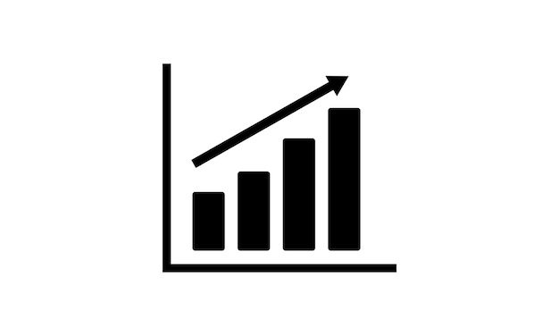

**Análise geral:**

xxxx

## 5.2 – Índice de Processos Eletrônicos Novos

|  |
| --- |
| Índice de Processos Eletrônicos Novos |

|  |
| --- |
| Departamento de sistemas judiciais (DEJUD) |

|  |  |
| --- | --- |
| Situações verificadas | |
| Linha de base |  |
| Situação atual |  |
| Meta |  |



**Análise geral:**

xxxx

## 5.3 – Disponibilidade do Banco de Dados.

|  |
| --- |
| Disponibilidade de Banco de Dados |

|  |
| --- |
| [Departamento de Sustentação de Tecnologia da Informação e Comunicação de Dados (DETIC)](https://www.tjrj.jus.br/web/guest/institucional/secretarias-gerais/sgtec/detic) |

|  |  |
| --- | --- |
| Situações verificadas | |
| Linha de base |  |
| Situação atual |  |
| Meta |  |



**Análise geral:**

xxxx

## 5.4 – Relatório Demonstrativo da Eficácia do Call Center

|  |
| --- |
| Relatório Demonstrativo da Eficácia do Call Center |

|  |
| --- |
| Departamento de Atendimento e Suporte ao Usuário (DEATE) |

|  |  |
| --- | --- |
| Situações verificadas | |
| Linha de base |  |
| Situação atual |  |
| Meta |  |



**Análise geral:**

Xxxx

## 5.5 – Índice de capacidade de atendimento do volume de solicitações da SGTEC

|  |
| --- |
| Índice de capacidade de atendimento do volume de solicitações da SGTEC |

|  |
| --- |
| Departamento de Atendimento e Suporte ao Usuário (DEATE) |

|  |  |
| --- | --- |
| Situações verificadas | |
| Linha de base |  |
| Situação atual |  |
| Meta |  |



**Análise geral:**

xxxx

# 6. GOVERNANÇA DE TIC

## 6.1 Reestruturação da SGTEC

Xxxxxxxx

## 6.2 Observabilidade

- Objetivo/Aquisição/Primeiros resultados

## 6.3 Playbook– Desenvolvimento de Software

-Necessidade / Conteúdo/ Validações/ Acompanhamento

## 6.4 Melhorias na governança das contratações de TIC

-Cenários / fluxo DIGAC

## 6.5 Mapeamento de Processos SGTEC

- Identificação ações de melhoria / Novas RADs

## 6.6 Gestão de Riscos de TIC

– Mapeamento / plano de gestão de riscos de TIC

## 6.7 Contratação / Implantação nova solução ITSM

XXXXXXXX

# 7. Infraestrutura e Segurança da Informação

## 7.1 Aquisição de Nuvem em contrato multicloud

xxxx

## 7.2 Aquisição de equipamentos e serviços

xxxx

## 7.3 Segurança da Informação

## 7.3.1 - Segurança de Estações e Usuários

Xxxx

# 8. SISTEMAS E APLICAÇÕES INSTITUCIONAIS

## 8.1 - Sistema EPROC:

xxxx

## 8.2 Evolução contínua dos sistemas PJe e eJUD

### **8.2.1 Evoluções PJE**

xxxx

### **8.2.2 Evoluções eJUD**

xxxx

## 8.3 Modernização dos Sistemas Corporativos de Gestão de Pessoas

xxxx

**8.4 Contratação de Analistas de Requisitos, Analista de Testes e Analista de Qualidade:**

xxxx

# 9. ATENDIMENTO, SUPORTE AO USUÁRIO E VIRTUALIZAÇÃO DO TRABALHO

## 9.1 Renovação do quadro de suporte (atendimento e infraestrutura de estações e dispositivos)

xxxx

## 9.2 Modernização de Estações de Trabalho

xxxx

## 9.3 Automação de rotinas de atendimento com o avanço da observabilidade:

xxxx

# 10. INTELIGÊNCIA ARTIFICIAL

xxxx

## 10.1 Assistente IA (ASSIS) 1ª Instância

xxxx

## 10.2 Prova de Conceito (POC) - Precedentes Qualificados 2ª Instância

xxxx

## 10.3 Projeto de Classificador de Classes e Assuntos

xxxx

**10.4 Contratação de Fábrica de Software de IA**

xxxx

# 11. OUTRAS REALIZAÇÕES NA ÁREA DE TECNOLOGIA DA INFORMAÇÃO

## 11.1 Evolução de Sistemas Judiciais Legados

## 11.1.1 - DCP (Distribuição e Controle de Processos de 1ª Instância)

xxxx

## 11.1.2 - Gabinete WEB (1ª Instância)

Xxxx

## 11.1.3 - Sistema SCT - Sistema de Cadastro de Torcedores

Xxxx

## 11.1.4 - Sistema Precatórios

Xxxx

## 11.1.5 - SACDIG (Sistema de Apoio à Central de Digitalização)

Xxxx

## 11.1.6 - SEREI (Sistema do Serviço de Rogatórias, Extradições e Interpretação)

Xxxx

## 11.1.7 - SISPEJUD (Sistema de Peritos Judiciais)

Xxxx

## 11.1.8 - SCM (Sistema Central de Mandados)

Xxxx

## 11.1.9 - SCMWEB (Sistema Central de Mandados Web)

Xxxx

## 11.1.10 - Correção Monetária (Calculadora Web)

Xxxx

## 11.1.11 - Portal de Serviços

Xxxx

## 11.2 Evolução de Sistemas Administrativos

## 11.2.1 - SCIM (Sistema de Concurso para o Ingresso na Magistratura)

Xxxx

## 11.2.2 - Portal de Magistrados e Servidores

Xxxx

## 11.2.3 - GEAUX (Sistema de Controle de Auxiliares da Justiça)

Xxxx

## 11.2.4 - GESTÃO DE BENEFÍCIOS

Xxxx

## 11.2.5 - APPTJRJ (Aplicativo Funcional TJRJ)

Xxxx

## 11.2.6 - Gestão de Residentes Jurídicos (UNIVWEB)

Xxxx

## 11.2.7 - Gestão de Estagiários Universitários (UNIVWEB)

Xxxx

## 11.2.8 - Sistema de Folha de Pagamento

Xxxx

## 11.2.9 – eSOCIAL

Xxxx

## 11.2.10 - ÁREA EXTRAJUDICIAL

Xxxx

## 11.2.11 - SATIDEGAR/SATIWEB (Sistema de Apoio e Tratamento de Informações de Dívida Ativa)

Xxxx

## 11.2.12 - GRP (Sistema de Gestão Contábil, Financeira e Orçamento da SGPCF)

Xxxx

## 11.2.13 - GRERJ Eletrônica

Xxxx

## 11.2.14 - SGEMERJ (Sistema de Gestão da EMERJ)

Xxxx

## 11.2.15 - SIEM (Sistema Integrado da EMERJ)

Xxxx

## 11.2.16 - SGEMERJ Web e SIEM Acadêmico

Xxxx

## 11.2.17 - CADEMERJ (Sistema de Cadastro Geral da EMERJ)

Xxxx

## 11.2.18 - SISCOR (Sistema de Correspondências)

Xxxx

## 11.2.19 - SISLIC (Sistema de Licitações)

Xxxx

## 11.2.20 - SISTRANSP WEB (Sistema de Transportes)

Xxxx

## 11.2.21 - DICJUD (Dicionário Jurídico)

Xxxx

## 11.2.22 - SEI (Sistema Eletrônico de Informações)

Xxxx

## 11.2.23 - SOPHIA (Sistema da Biblioteca)

Xxxx

## 11.2.24 - Modernização dos Sistemas Legados

Xxxx

## 11.2.25 - SISTUSU (Sistema de Controle de Usuários)

Xxxx

## 11.2.26 - IDSERVERJUS (Sistema de Autenticação para Aplicações Web do TJRJ)

Xxxx

## 11.2.27 - SPEDOADM (Sistema de Publicação Eletrônica para o Diário Oficial - Módulo Administrativo) e DJE (Diário de Justiça Eletrônico)

Xxxx

## 11.2.28 - Domicílio Eletrônico

Xxxx

## 11.2.29 - Portal Institucional do TJRJ

Xxxx

## 11.2.30 - SIDOC – Sistema de Gestão do Acervo Documental do DEGEP

Xxxx

## 11.3 Realização de Parcerias com Microsoft, Google e AWS

Xxxx

# 12. PLANILHAS DE INDICADORES – ESTRATÉGICOS, GERENCIAIS E OPERACIONAIS

